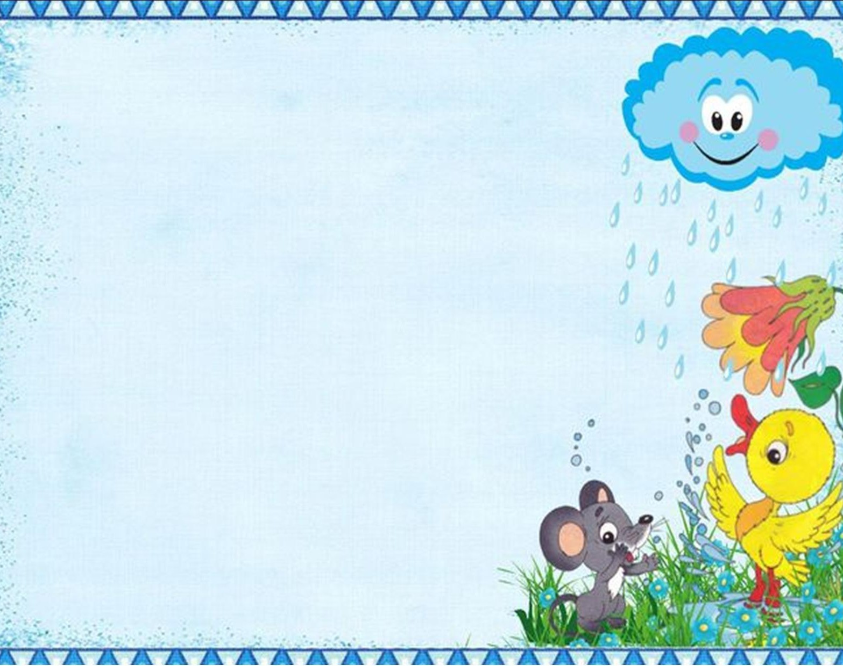
ГККП «Ясли- сад №2 города Акколь
при отделе образования по Аккольскому району управления образования
Акмолинской области»

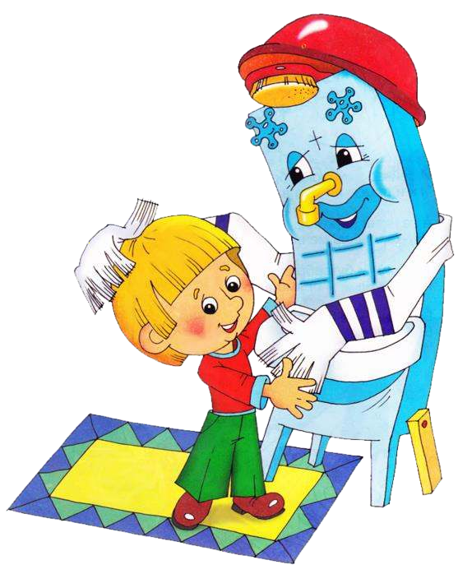
Формирование культурно- гигиенических навыков у детей младшего дошкольного возраста

Подготовила воспитатель Арнагуль Ожеке.
2024г.

АКТУАЛЬНОСТЬ ТЕМЫ:
Культурно гигиенические навыки- важная составная часть культуры поведения.
Воспитание у детей навыков личной и общественной гигиены играет главную роль
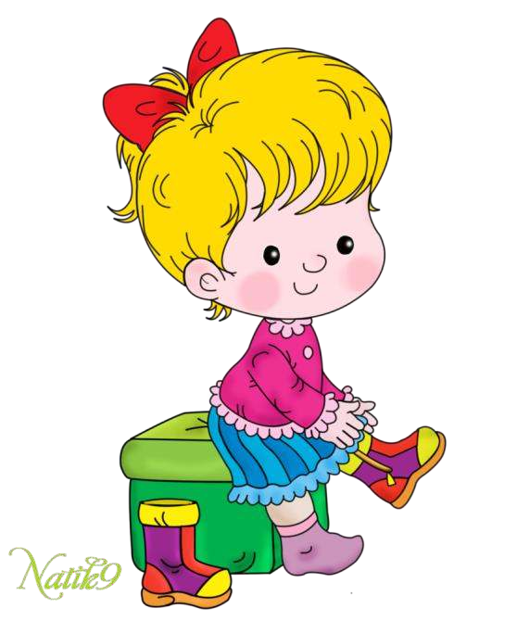
в охране их здоровья, способствует правильному поведению в быту.

ЦЕЛЬ:
воспитывать культурно-гигиенические навыки и навыки самообслуживания.

Задачи по формированию КГН:
- 1. Учить детей под контролем взрослого, а затем самостоятельно мыть руки по мере загрязнения и перед едой, насухо вытирать лицо и руки личным полотенцем.
- 2. Формировать умение с помощью взрослого приводить себя в
порядок.
- 3. Формировать навык пользования индивидуальными предметами (носовым платком, салфеткой, полотенцем, расческой, горшком).
- 4. Во время еды учить детей правильно держать ложку.
- 5. Обучать детей порядку одевания и раздевания. При небольшой помощи взрослого учить снимать одежду, обувь (расстегивать пуговицы спереди, застежки на липучках) ; в определенном порядке аккуратно складывать снятую одежду; правильно надевать одежду и обувь.

Планируемые результаты
Предполагаемый результат для детей:
Овладение культурно-гигиеническими навыками и навыками самообслуживания детьми младшей группы:
Дети самостоятельно одеваются и раздеваются в определенной последовательности.
Проявляют навыки опрятности, следят за своим внешним видом(замечают непорядок
в одежде, устраняют его самостоятельно или при небольшой помощи взрослых).
Пользуются индивидуальными предметами(носовым платком, салфеткой, расческой).
Правильно пользуются столовой и чайной ложками; не крошат хлеб, не разговаривают с полным ртом.
Правильно пользуются мылом, аккуратно моют руки, лицо, насухо вытираются после умывания. Вешают полотенце на место.
Предполагаемый результат для родителей:
Повышение знаний для обеспечения успешного развития детей.
Получение консультаций по вопросам формирования культурно-гигиенических навыков.

Этапы реализации работы:
- этап. Организационный: определение уровня знаний в области культурно-гигиенических навыков у детей младшего дошкольного возраста через наблюдения, беседы; составление плана работы; изучение литературы, подборка художественных произведений, потешек, загадок, словесных игр по данной теме.
- этап. Основной: Выполнение плана работы с детьми; совместная образовательная работа с детьми, родителями для решения поставленных задач.
- этап. Заключительный: Подведение итогов работы ; анкетирование родителей и опрос.

МЕТОДЫ И ПРИЁМЫ РАБОТЫ:
- Личный пример взрослых
- Художественное слово
- Сюжетно-ролевые и дидактические игры 4.Беседы
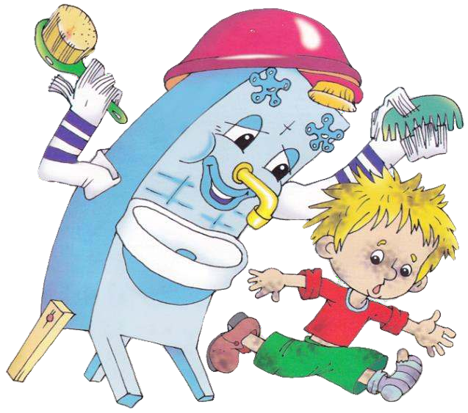
5.Организованная деятельность

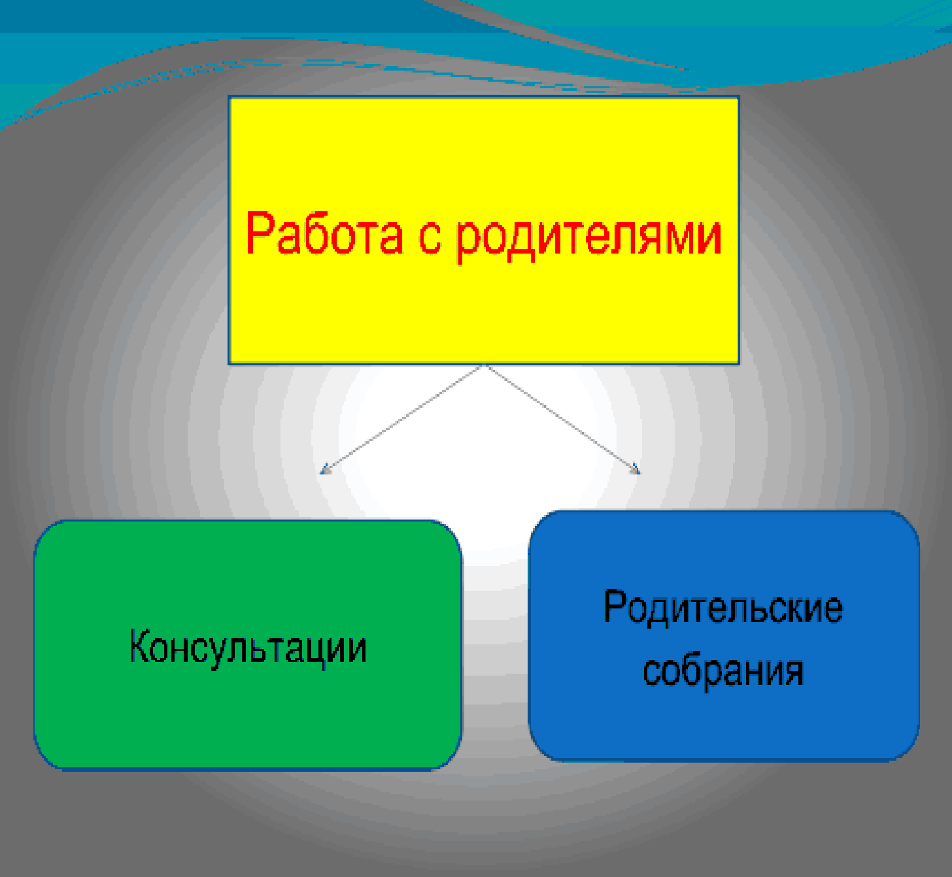

ОДНИМ ИЗ ВЕДУЩИХ ПРИНЦИПОВ ФОРМИРОВАНИЯ КГН
ЯВЛЯЕТСЯ ДИДАКТИЧЕСКАЯ ИГРА

Игра «Водичка, водичка!»
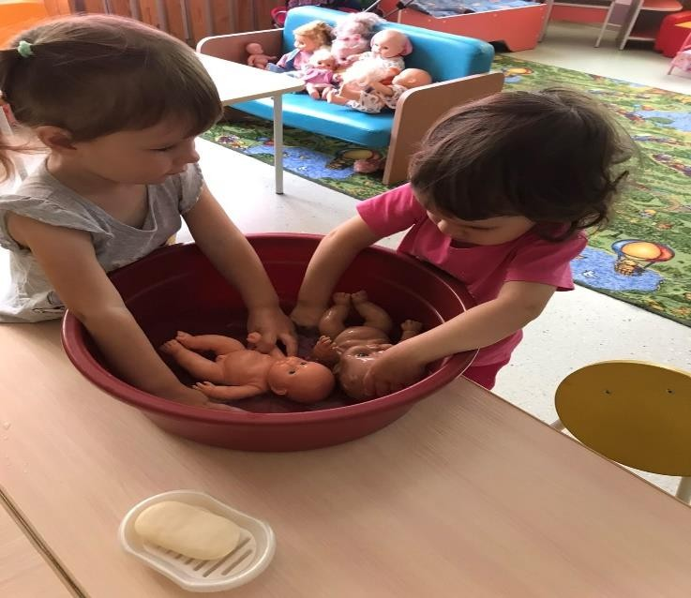
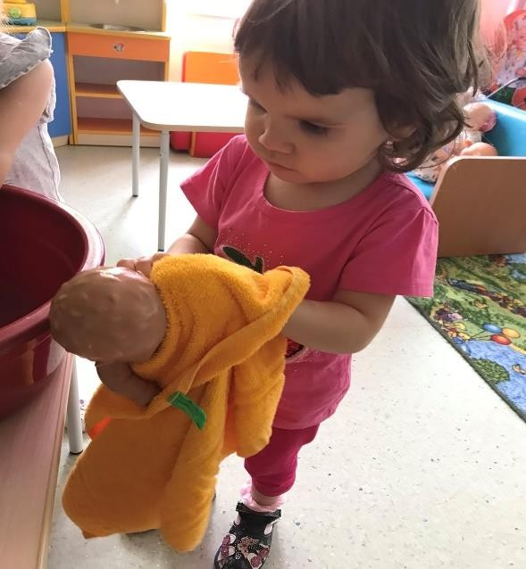
Цель: формировать интерес к самостоятельности при выполнении навыков самообслуживания.
«Водичка, водичка, умой кукле личико, Чтобы глазоньки блестели,
Чтобы щечки краснели,
Чтоб кусался зубок, Чтоб смеялся роток!»

Игра «Делаем причёску»
Цель: учить держать в руке расческу и расчесывать волосы движениями сверху вниз.
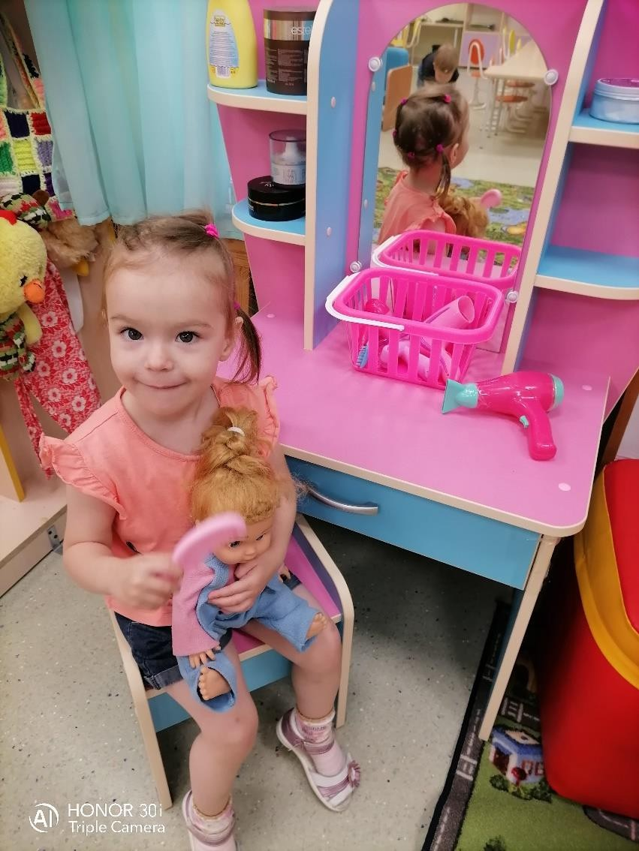

Чешу, чешу волосоньки, Расчесываю косоньки!
Что мы делаем расческой? Кукле делаем прическу.

Игра «Кукла заболела»
Цель: учить пользоваться носовым платком.

Маша заболела,
трудно ей дышать Мы платочком будем носик вытирать!
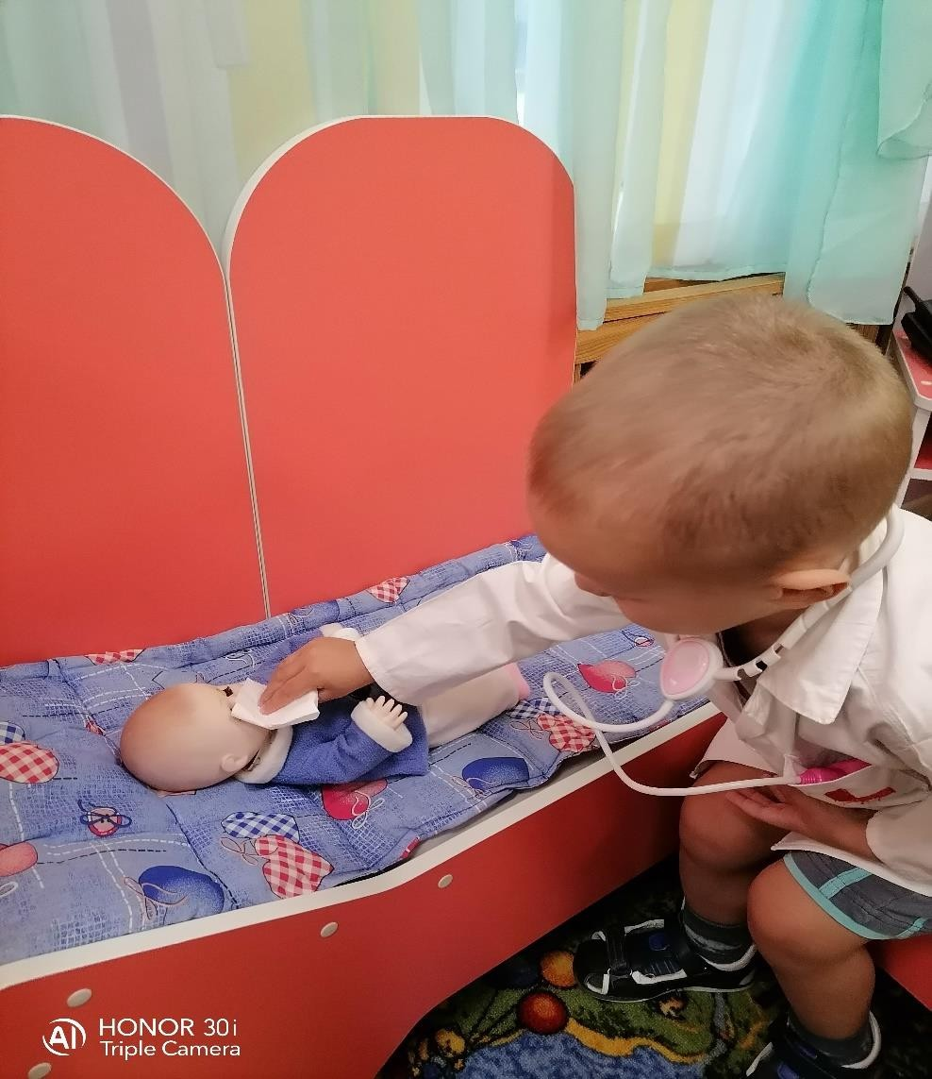
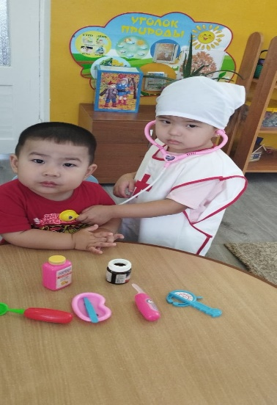
В ФОРМИРОВАНИИ КГН ВАЖНО ЧТЕНИЕ ХУДОЖЕСТВЕННОЙ ЛИТЕРАТУРЫ:

Книжки любим мы читать, Но их нужно убирать, Книжки мы не рвем, жалеем Убирать мы их умеем.
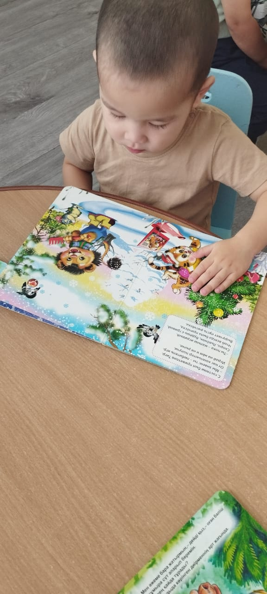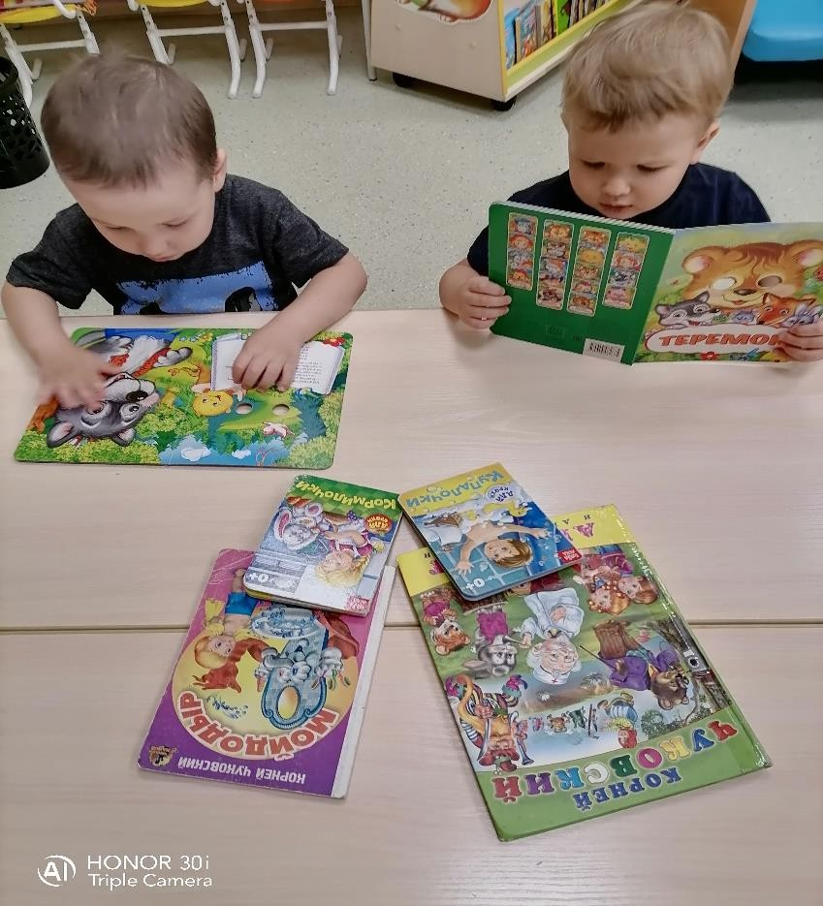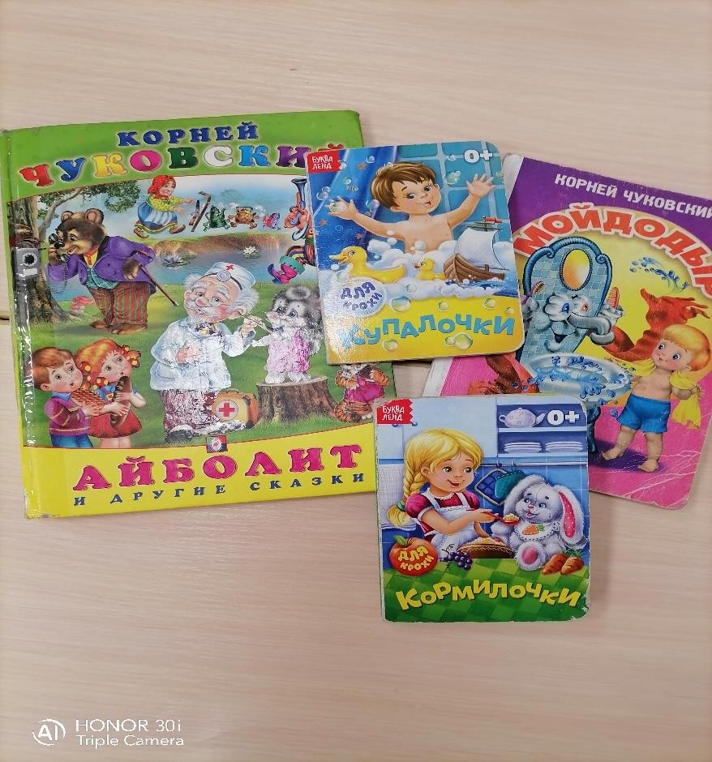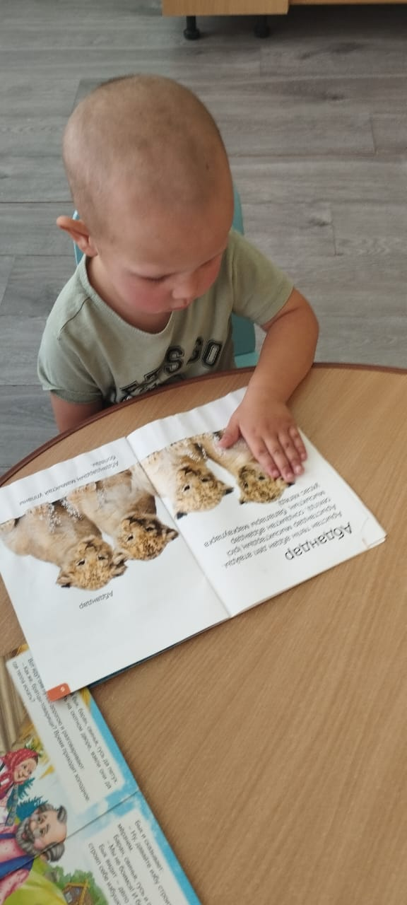
•

Формирование элементарных навыков поведения за столом- умение правильно пользоваться столовой и чайной ложкой, салфеткой, не крошить хлеб, пережевывать пищу с закрытым ртом, не разговаривать с полным ртом.

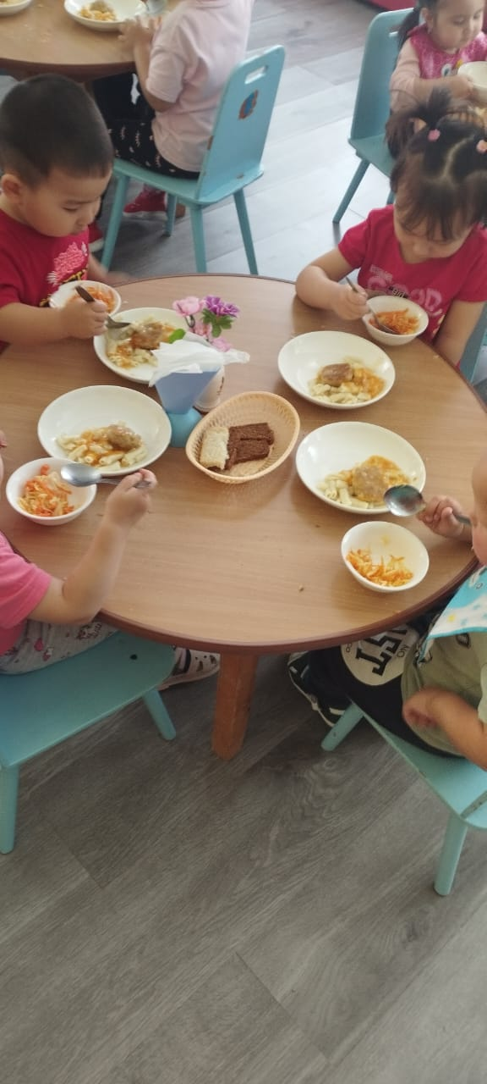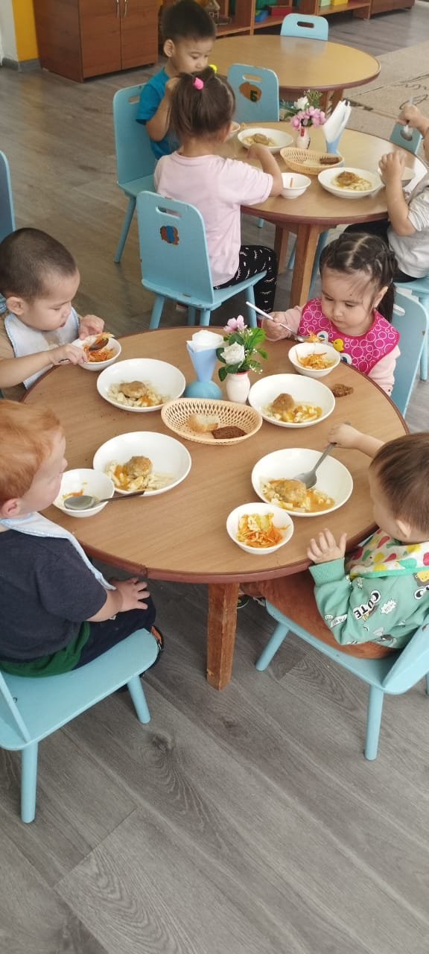

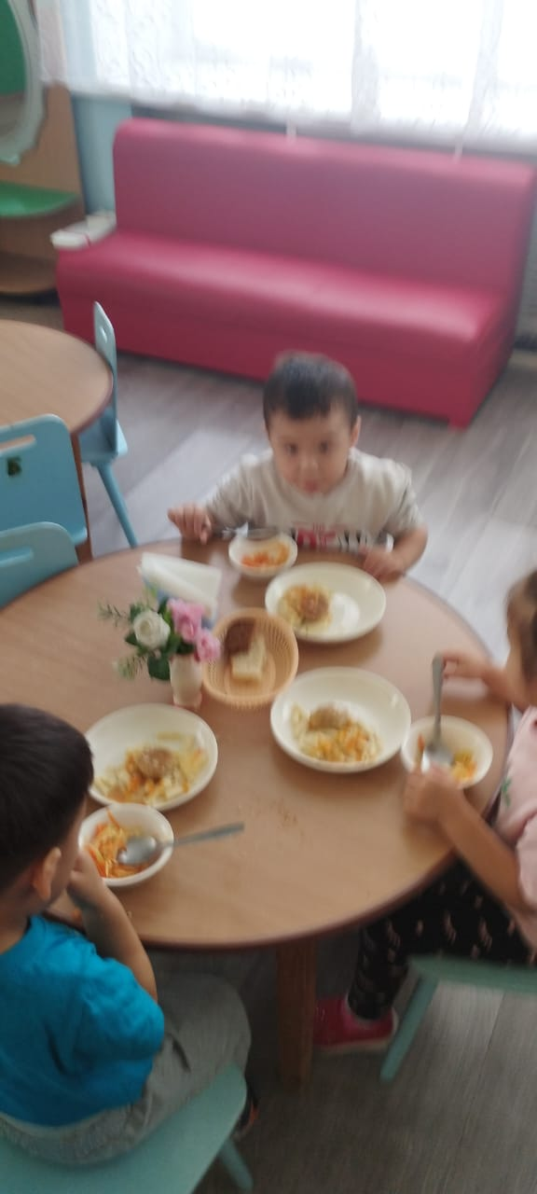

Бери ложку, бери хлеб,
И скорее за обед.
На того кто ест опрятно,
И смотреть всегда приятно,
Мы едим всегда красиво,
После скажем всем «Спасибо»

Час обеда подошёл,
Сели дети все за стол.
Чтобы не было беды,
Вспомним правила еды: Наши ноги не стучат, Наши язычки молчат.
За обедом не сори, Насорил - так убери!

Формирование привычки следить за своим внешним видом-
это умение правильно пользоваться мылом, аккуратно мыть руки, лицо, насухо вытираться после умывания, вешать полотенце на место, пользоваться расческой и носовым платком.
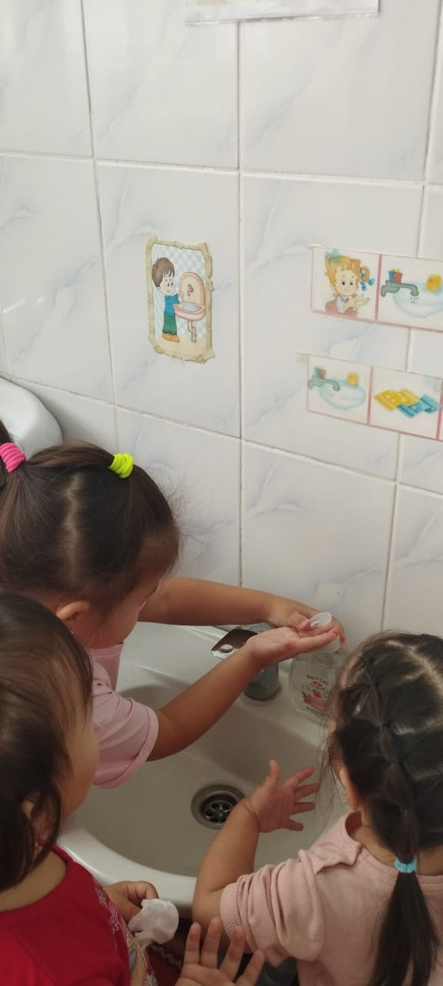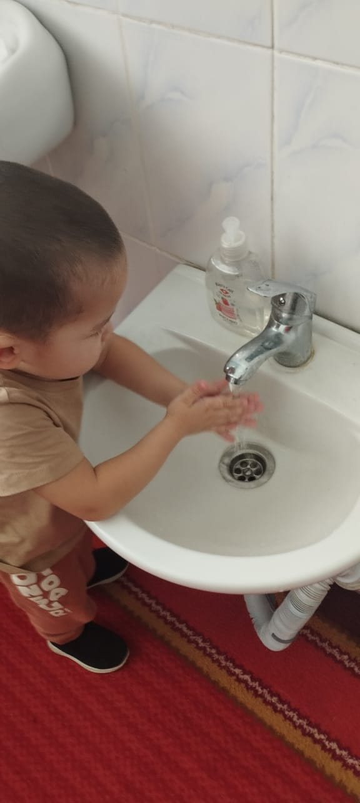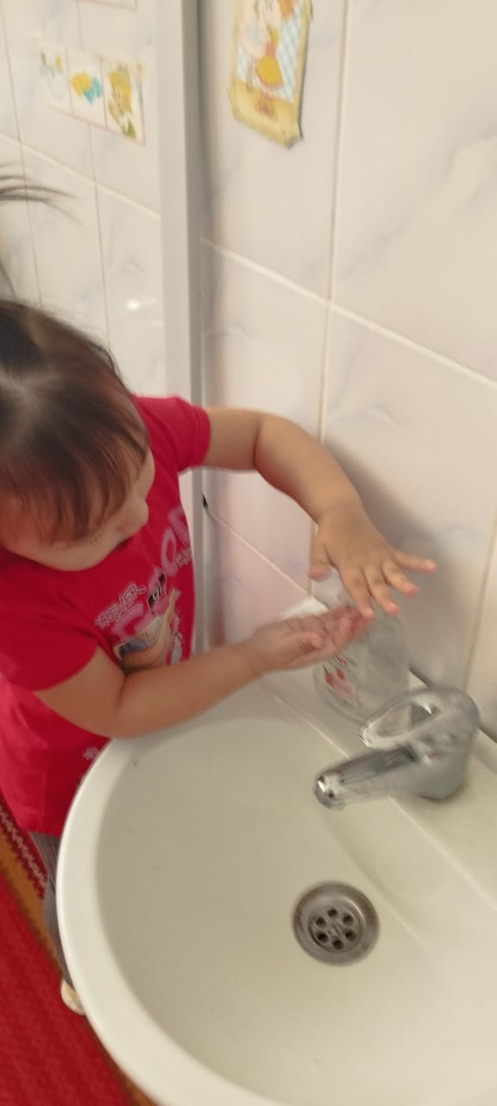
Теплою водою руки чисто моем.
Кусочек мыла мы возьмем и ладошки им потрём. Ой лады, лады, лады. не боимся мы воды!
Чисто умываемся, всем мы улыбаемся!
Ты всегда перед едой руки чисто с мылом мой!

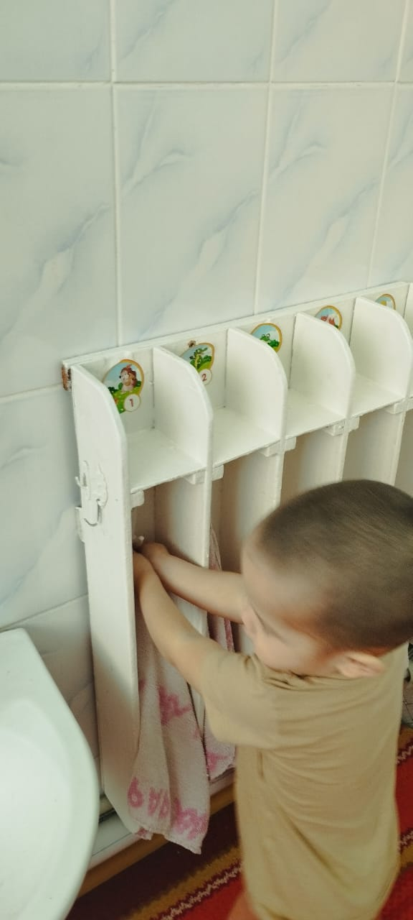
1,2,3,4,5!
Ручки будем вытирать.
Полотенчиком пушистым, Вытрем ручки очень быстро. 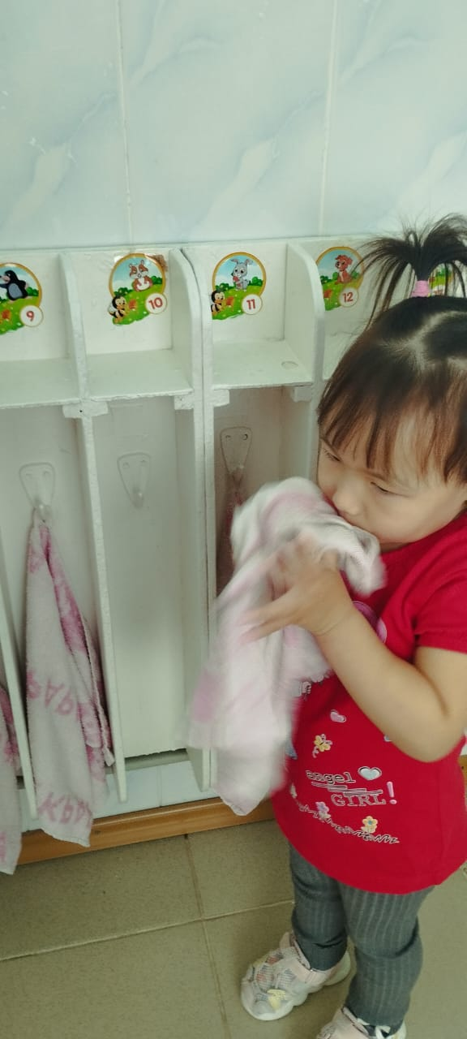

Что мы делаем расческой? Кириллу делаем прическу. Кирилл в зеркало глядит:
Нет вихров – приятный вид.
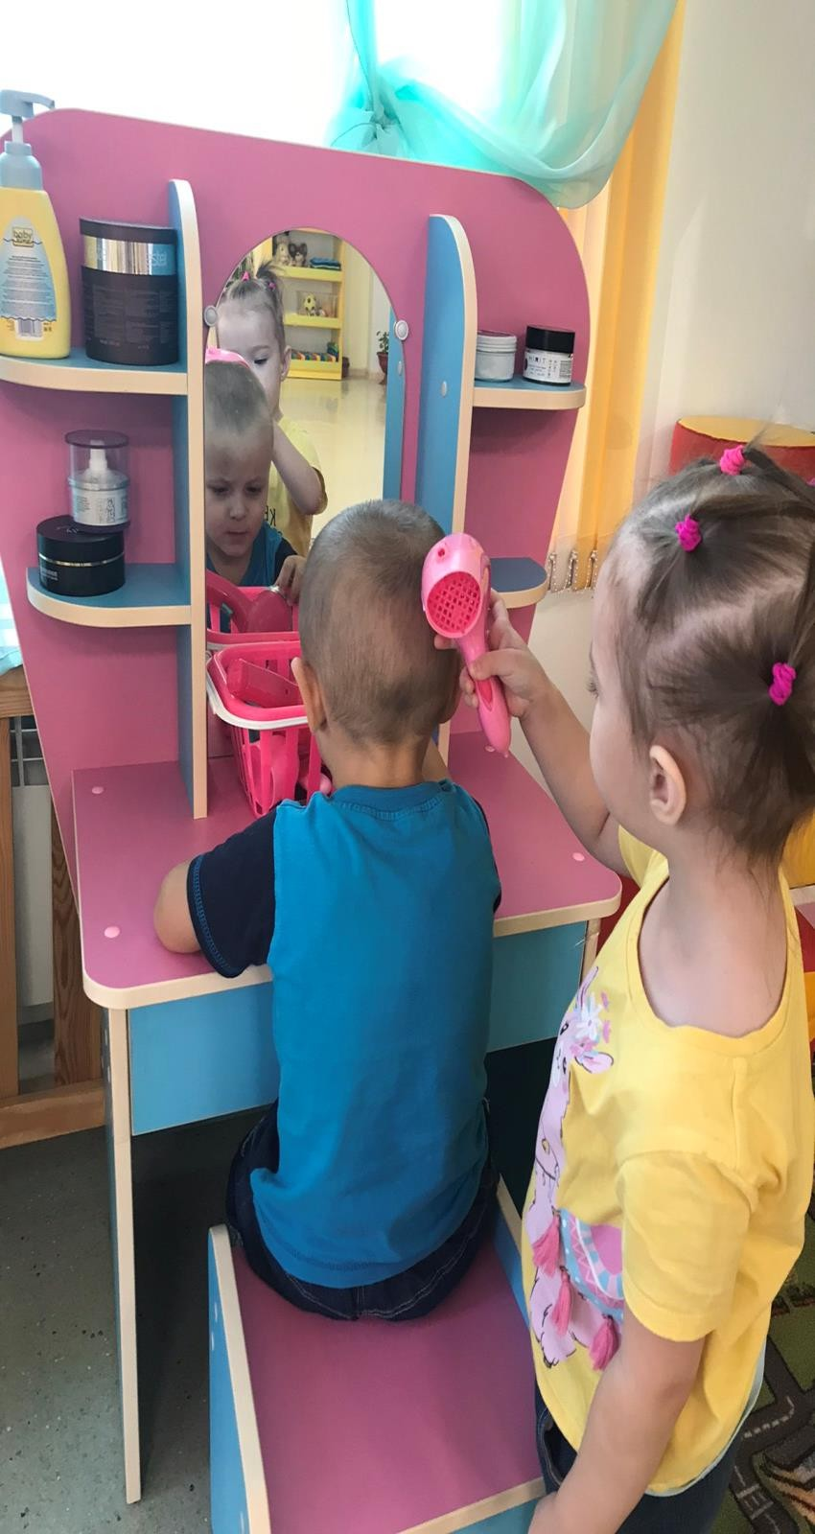
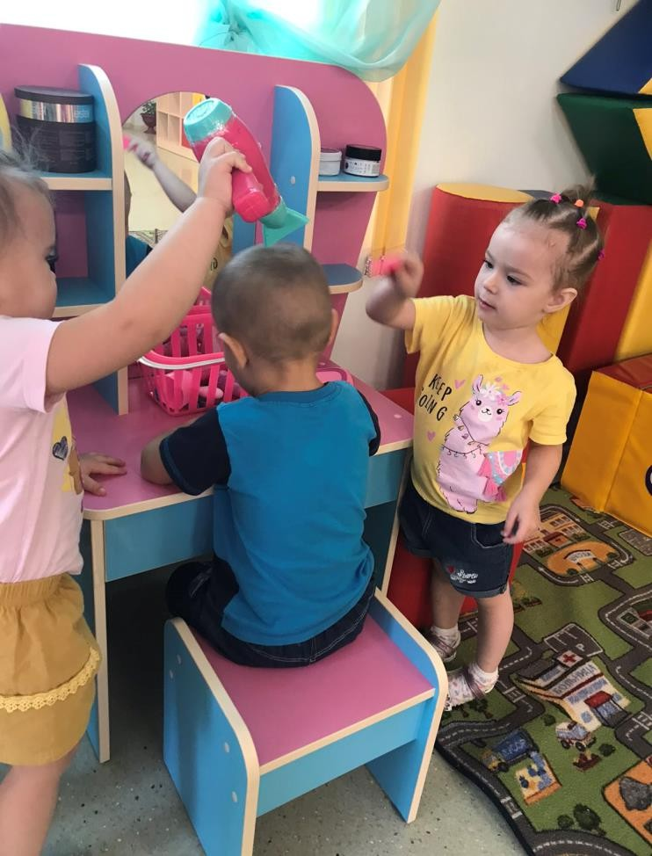

Если носик твой сопит, Значит он совсем забит. Свой платочек доставай, Нос получше вытирай! 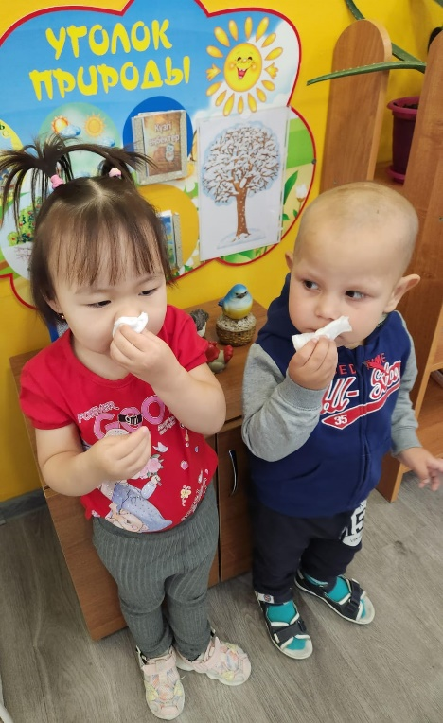

Также к концу учебного года дети должны сами одеваться и раздеваться, в определённой последовательности, складывать вещи, следить за своим внешним видом, замечать непорядок в одежде и устранять его при небольшой помощи взрослых.
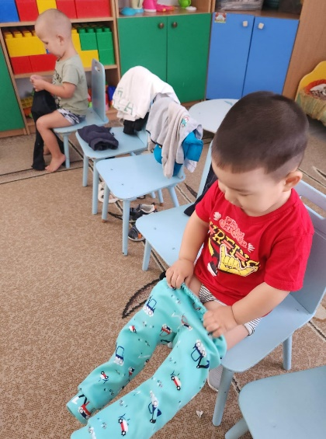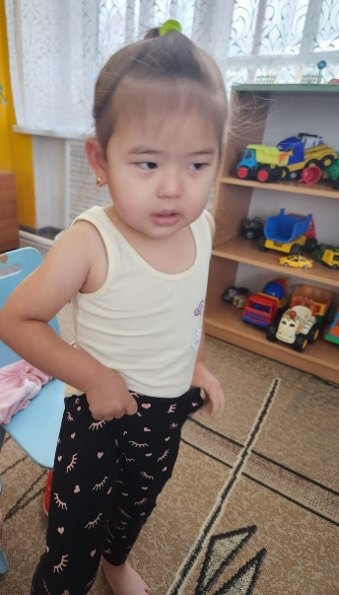

Я на стульчике сижу
и со стульчиком дружу! Всю одежду аккуратно я на стульчик разложу.

1,2,3,4,5.
Собираемся гулять!
Будем быстро одеваться, Не зевать и не толкаться, Будем дружно играть
И друг другу уступать!
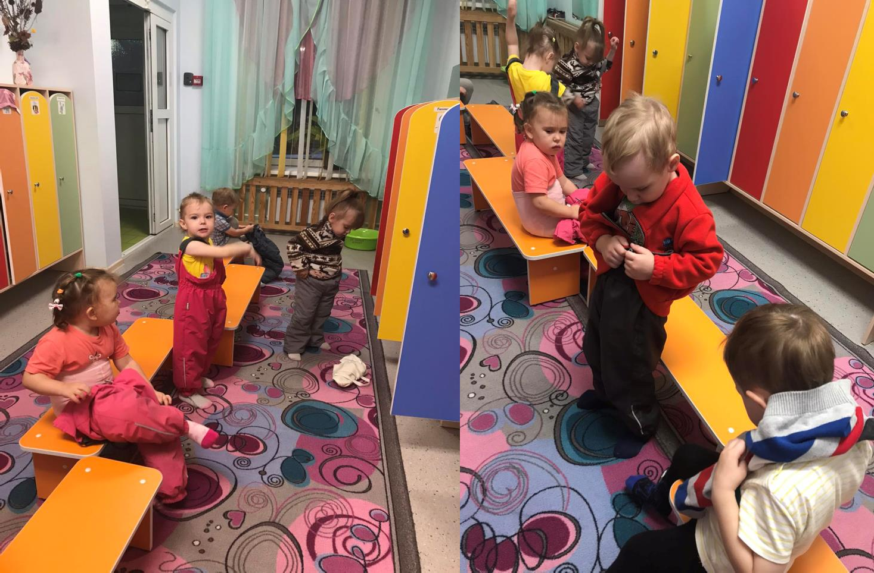

Уже в младшей группе дети должны знать место каждой вещи, игрушке и убирать всё на свои места.
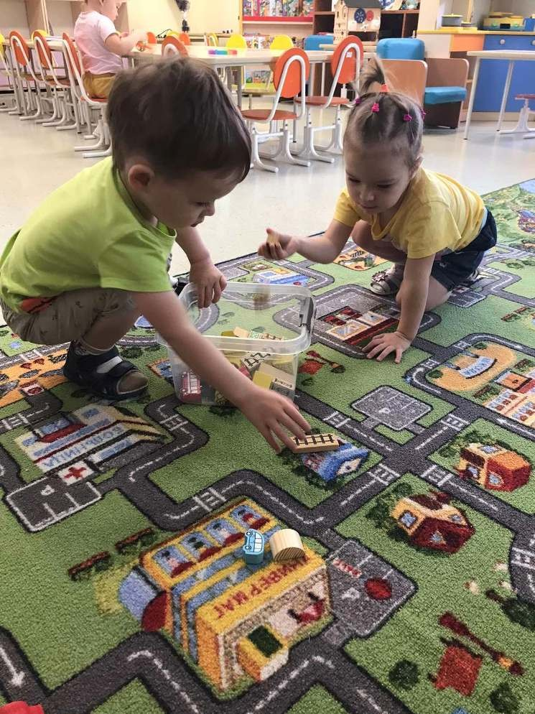
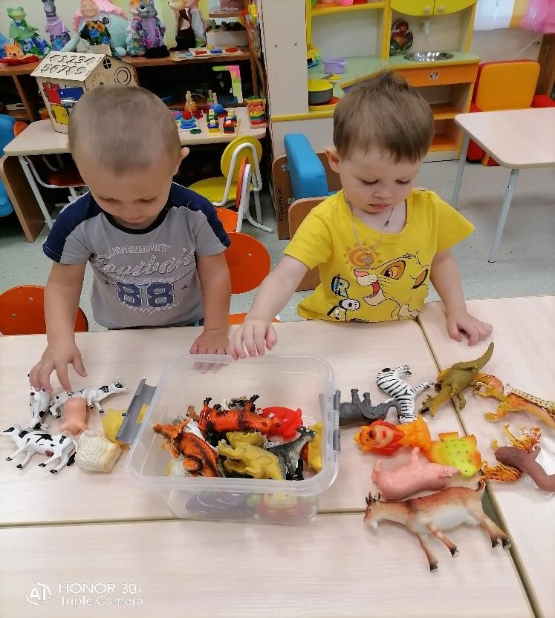
Тили- бом, тили- бом, Убираем весь наш дом, Вот и кончилась игра, Убирать нам всё пора, Все игрушки ждут, Когда их уберут.

Воспитание культурно-гигиенических навыков у детей- первооснова всей дальнейшей работы и основа для развития физически крепкого ребёнка. К тому же культурно-гигиенические навыки – являются первой и основной ступенью для трудового воспитания.

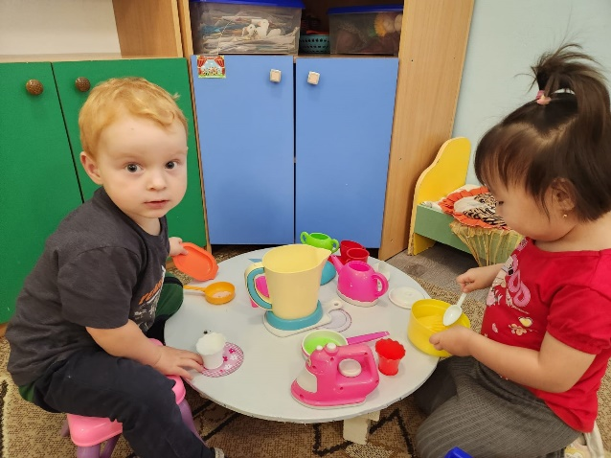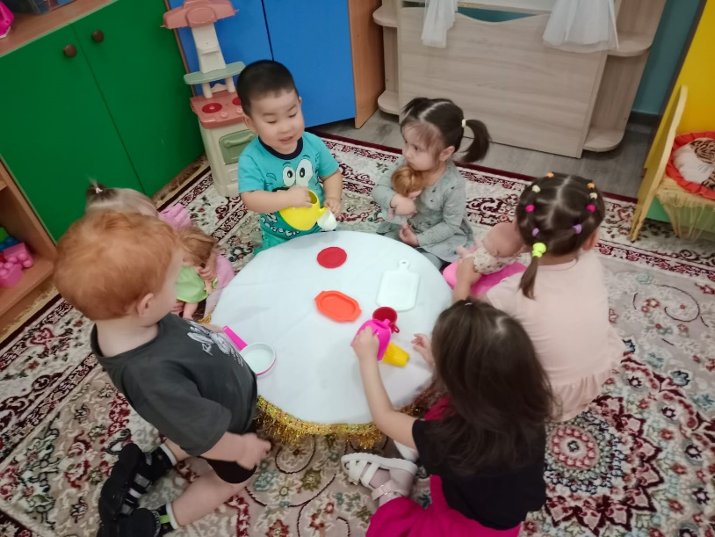

Спасибо за внимание!

